实验室准入安全知识考试流程
一、打开登陆网址：http://sysaqks.qau.edu.cn:8081/ept/login/，输入个人账号（教工号或学号）、密码（同智慧校园密码）。
二、选择“统一认证登录”方式登录。
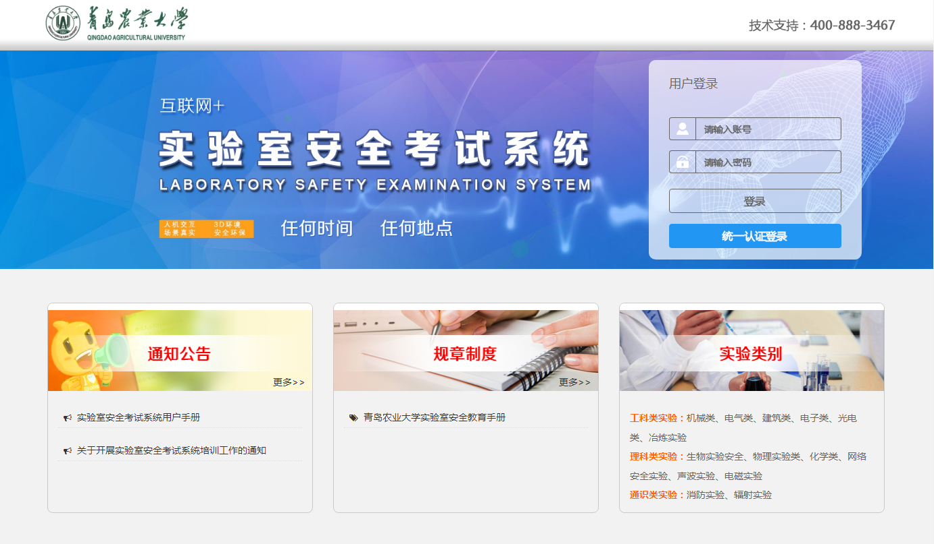
说明：如果出现下列界面再次输入个人账号、密码。
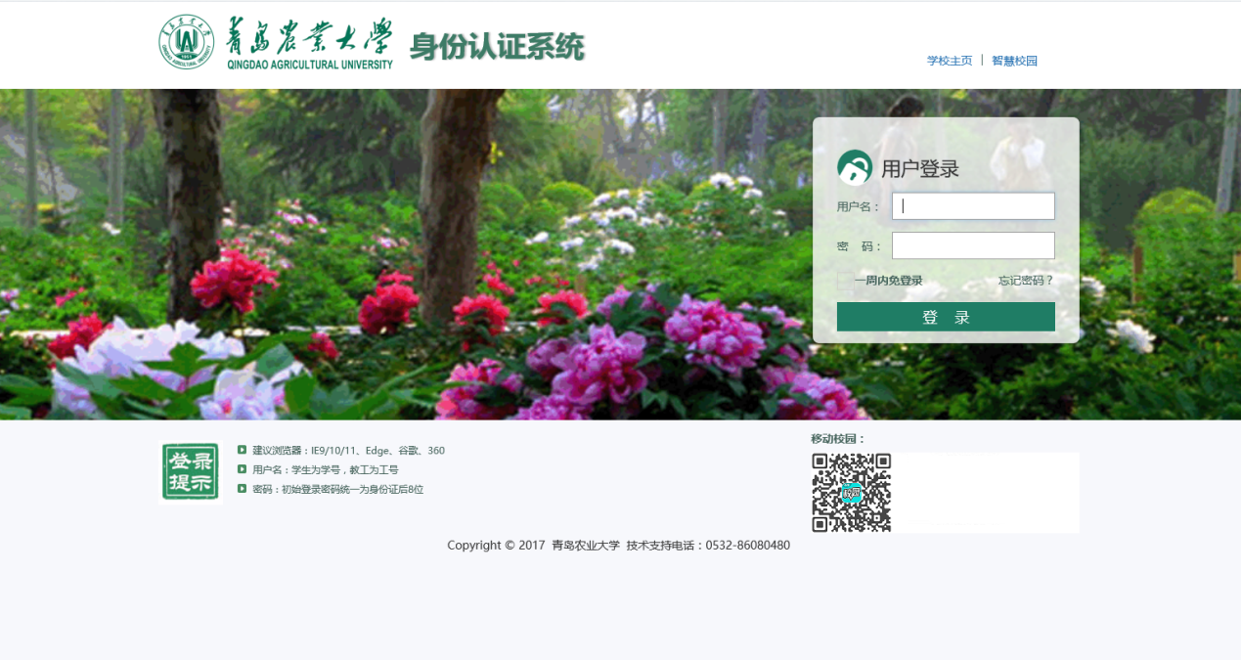三、在“我的考试”中根据所在学院点击不同题型的“实验室安全准入考试”。
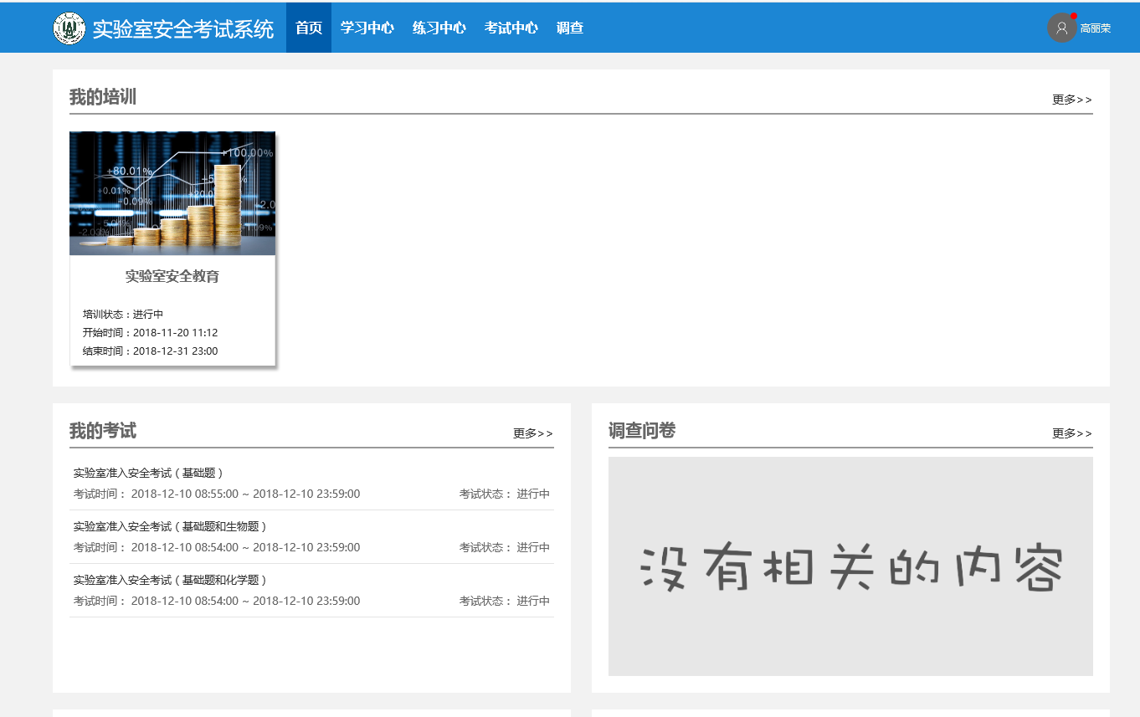
四、认真阅读考前须知，阅读后点击下面“我知道了”。
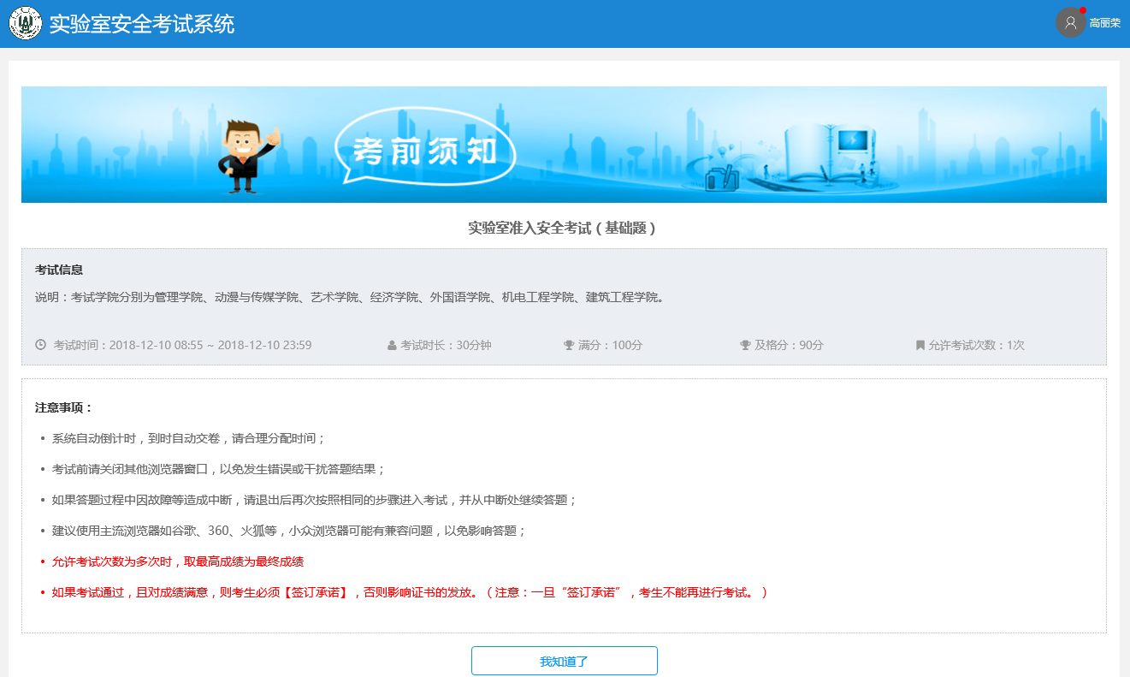
五、进入考试页面，开始答题。
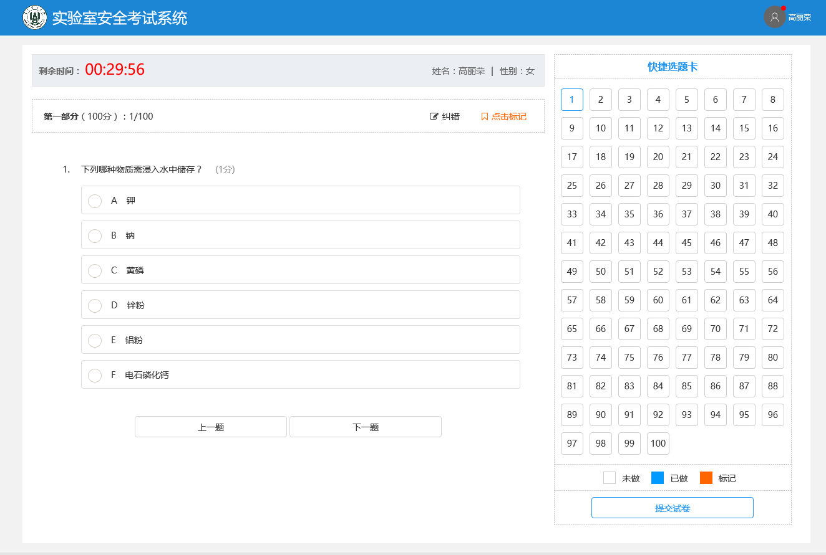
六、认真答题，答题完毕后点击“提交试卷”。
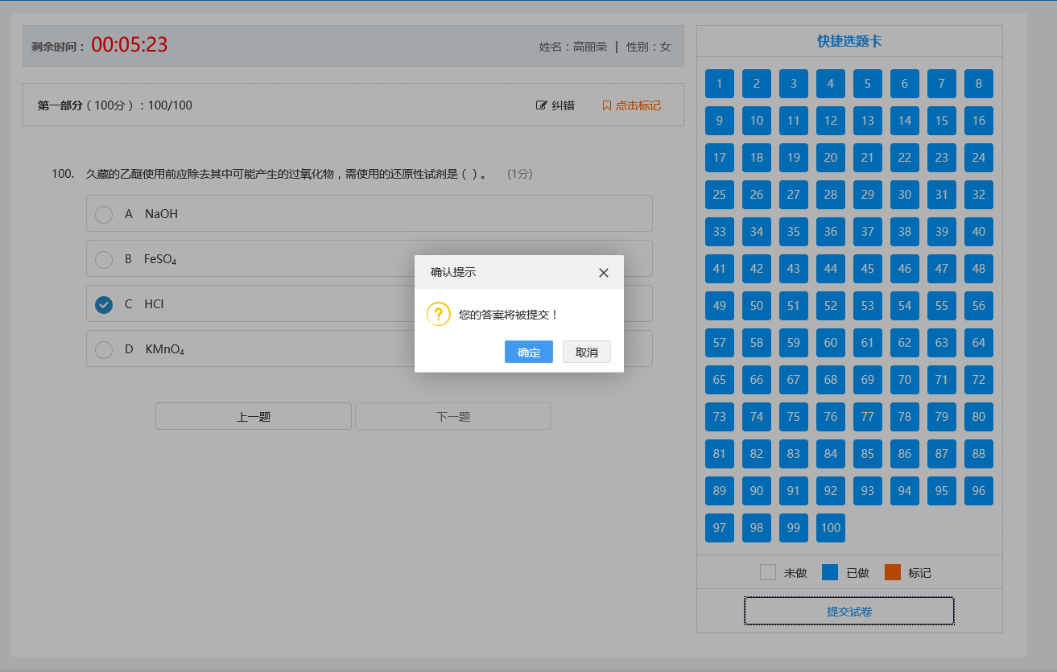
七、显示考试结果即为考试顺利结束，随即方可查看对错、返回考试首页，再次考试或关闭页面。
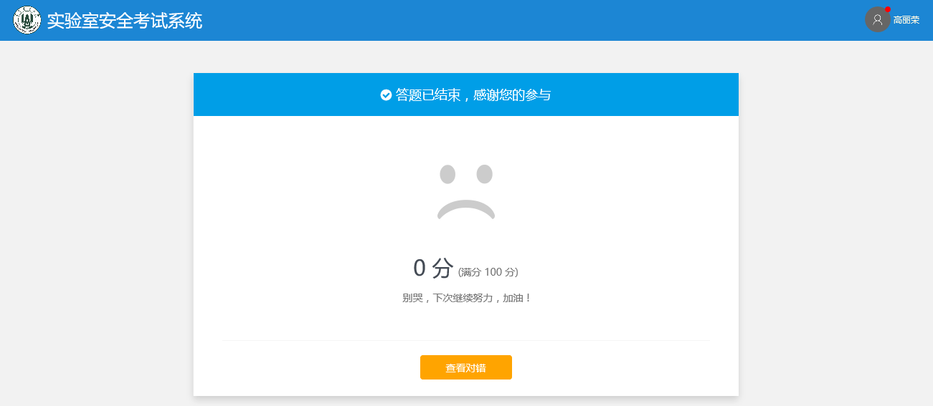

实验室准入安全知识学习流程
一、登录方式同“实验室准入安全知识考试流程”第一二步骤说明。
二、在首页“我的培训”点击“实验室安全教育”

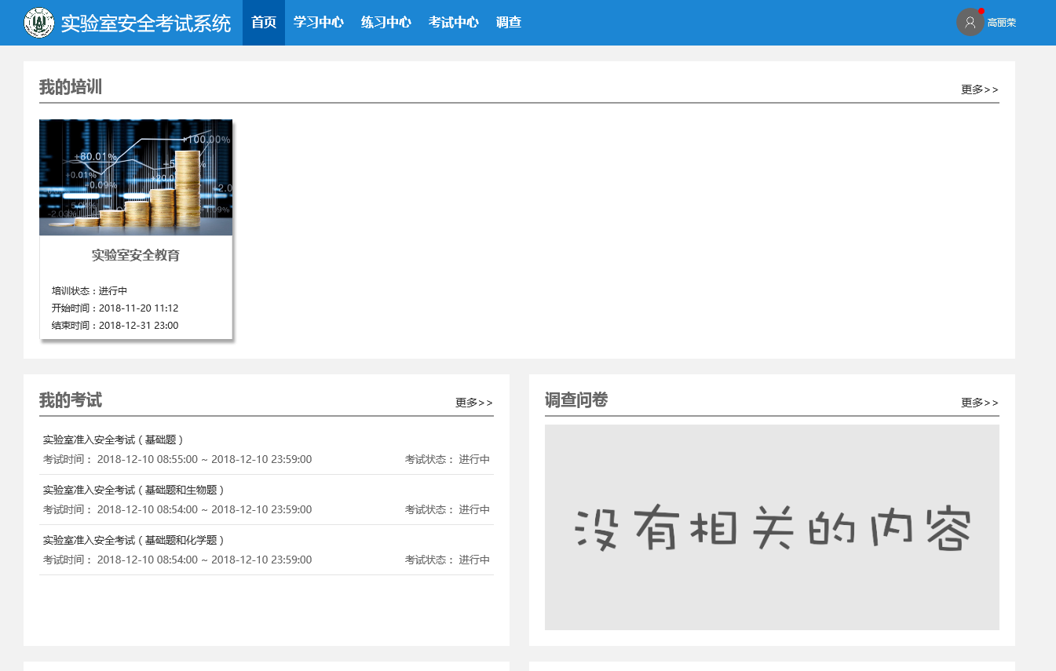

三、点击“练习中心”进行各种题型学习。需重点针对各学院考试题型要求进行学习。
